SBB Fahrplan

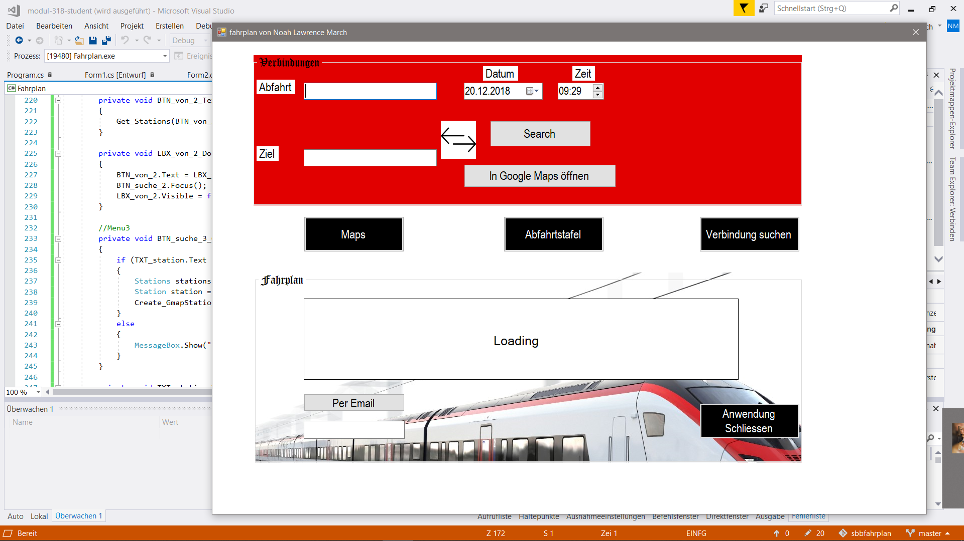

Autor: Noah Lawrence March

ÜK Modul 318

21.12.2018

Inhaltsverzeichnis

1.Einführung 3

Use Case Diagramm 4

Aktivitätsprogramm 4

Die Planung 5

Mockup 5

Meine Anwendung 6

Anforderungen 8

Testfälle 9

# 1.Einführung

Im ÜK haben wir den Auftrag eine Software zu Programmieren mit den Fahrplandaten des Schweizerischen öffentlichen Verkehrs und somit jede mögliche Verbindung in der Schweiz finden kann. Eine Anforderung ist, dass man start- und Endstation eingibt und alle möglichen Verbindungen auf dieser Strecke angezeigt werden und jeder den idealen Anschluss finden kann. Eine andere Anforderung ist, dass ich alle Verbindung ab einer gewünschten Station anzeigen lassen kann.

# Use Case Diagramm



# Aktivitätsprogramm

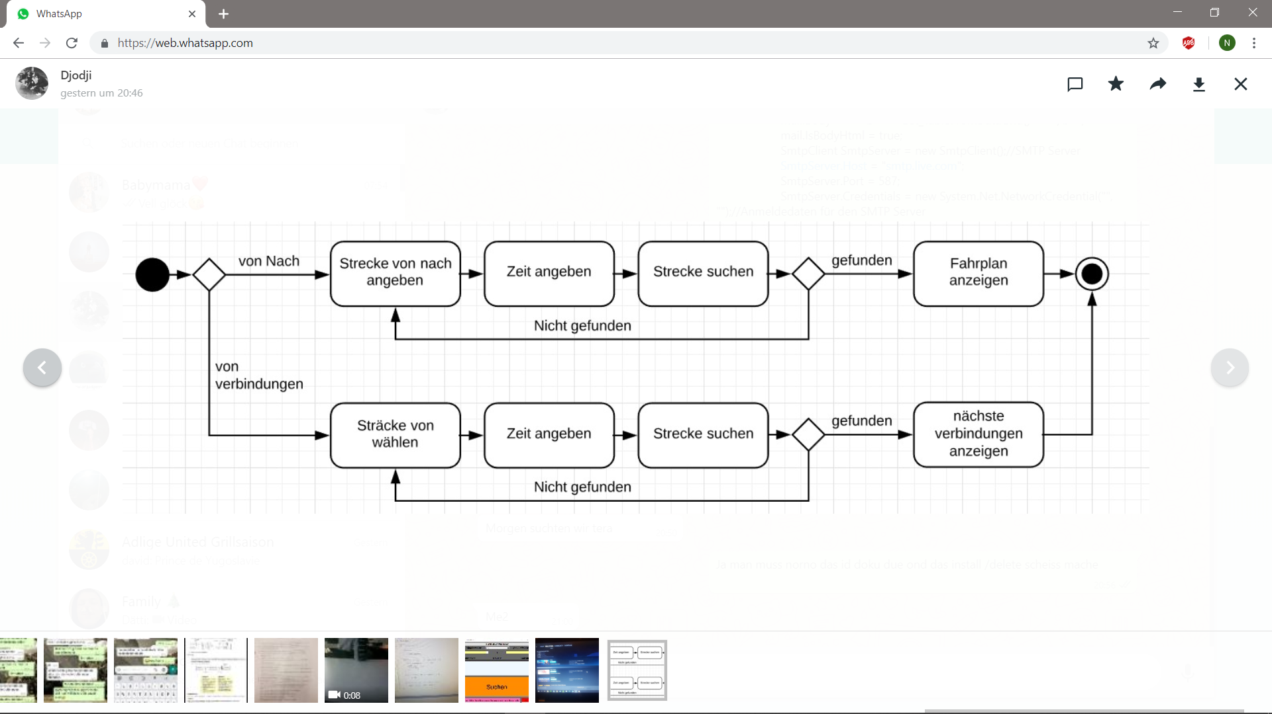

# Die Planung

Für die Planung habe ich Mockups erstellt wie mein zukünftiges Projekt aussehen soll.

Ich habe versucht direkt alle Aufgabens-schritte miteinzubeziehen.

# Mockup

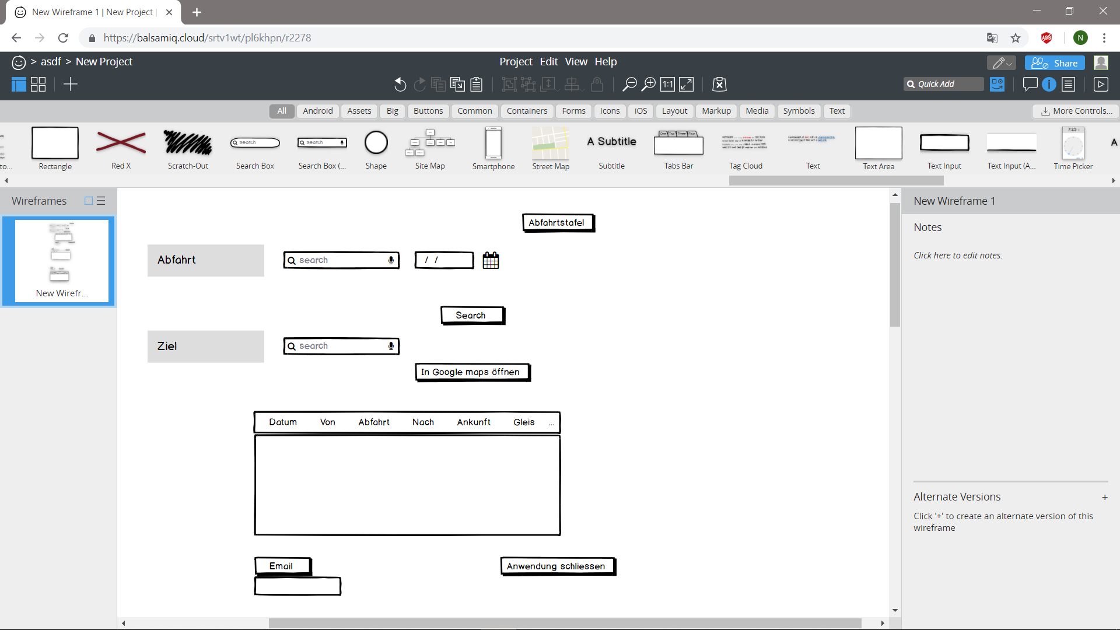

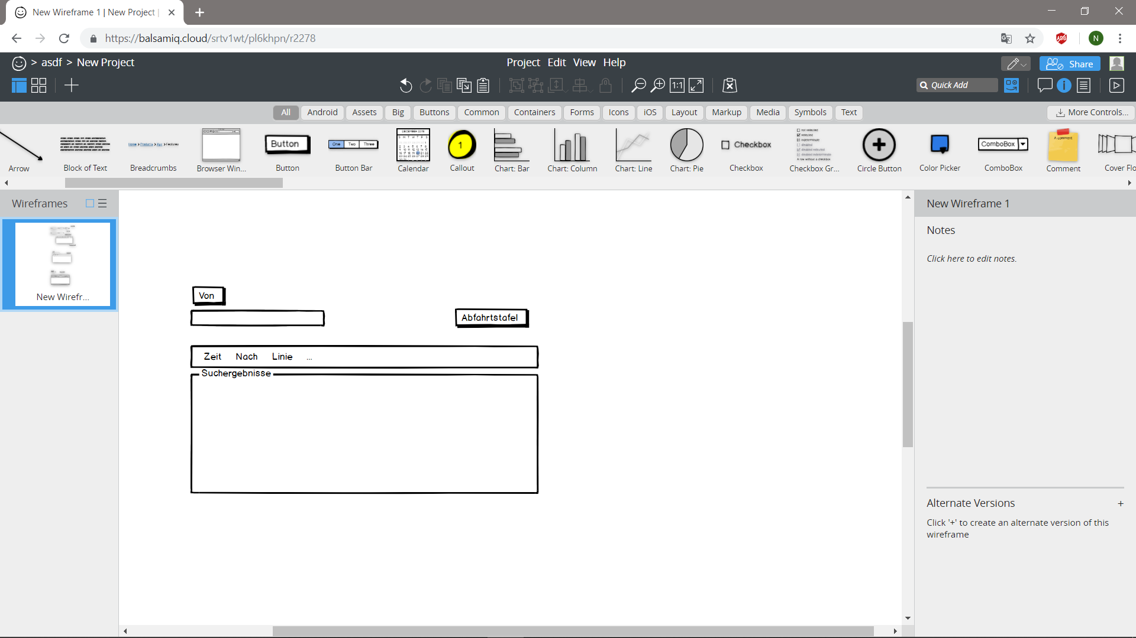

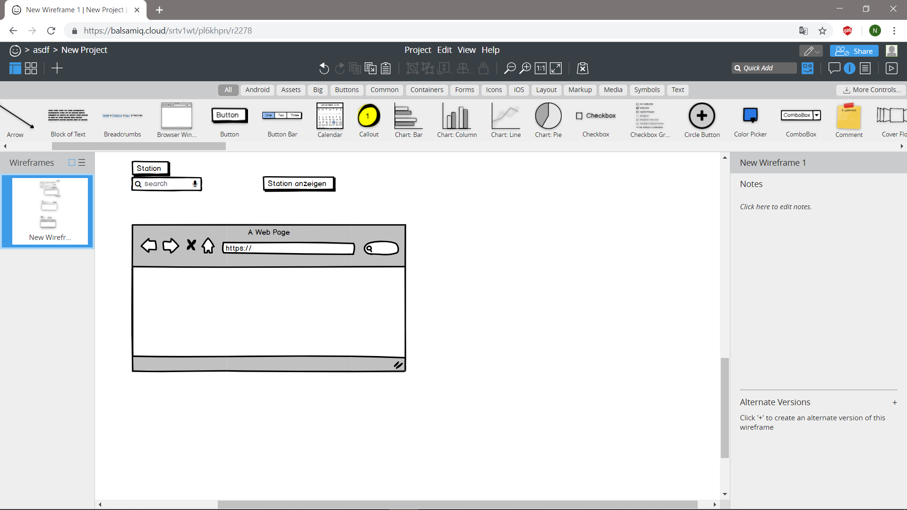

# Meine Anwendung

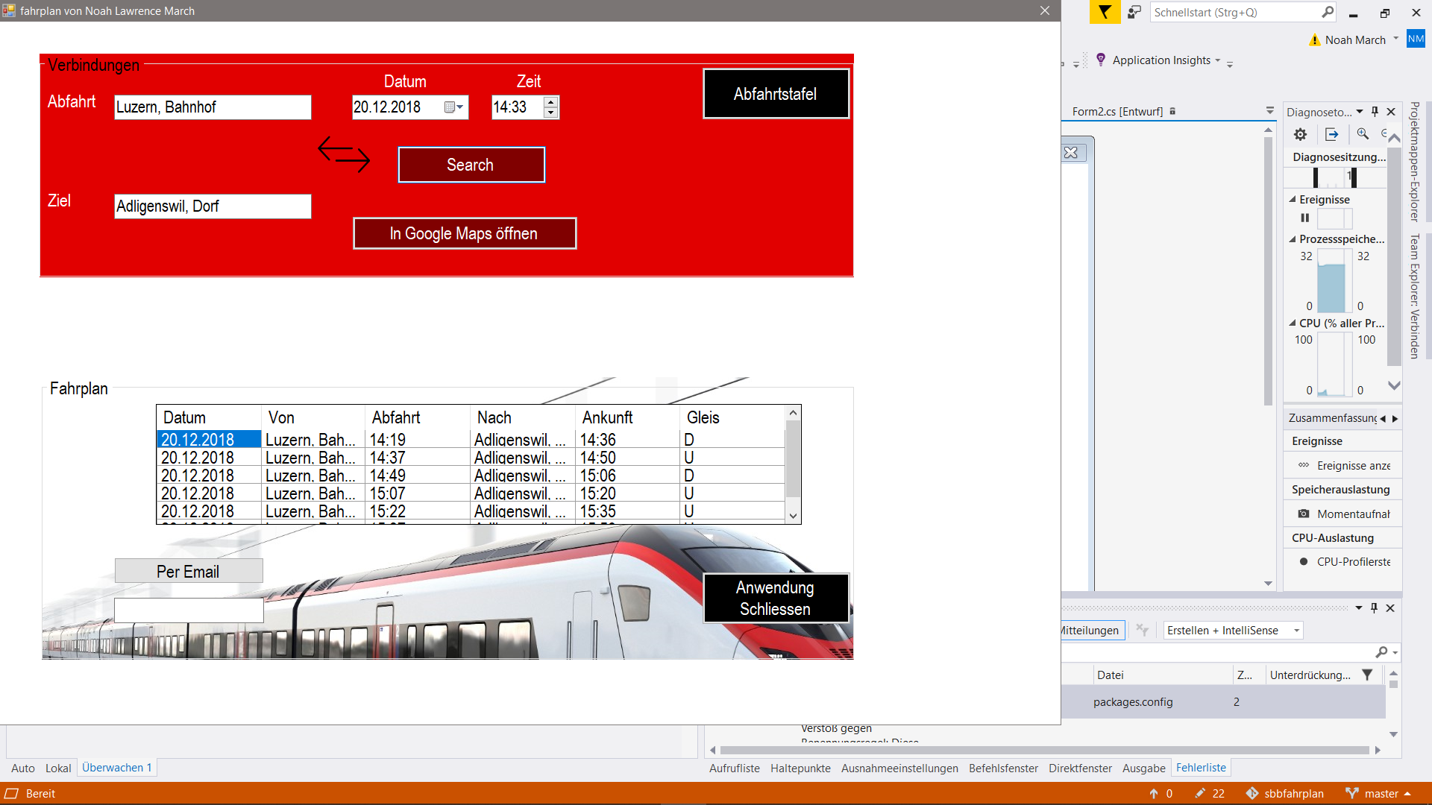

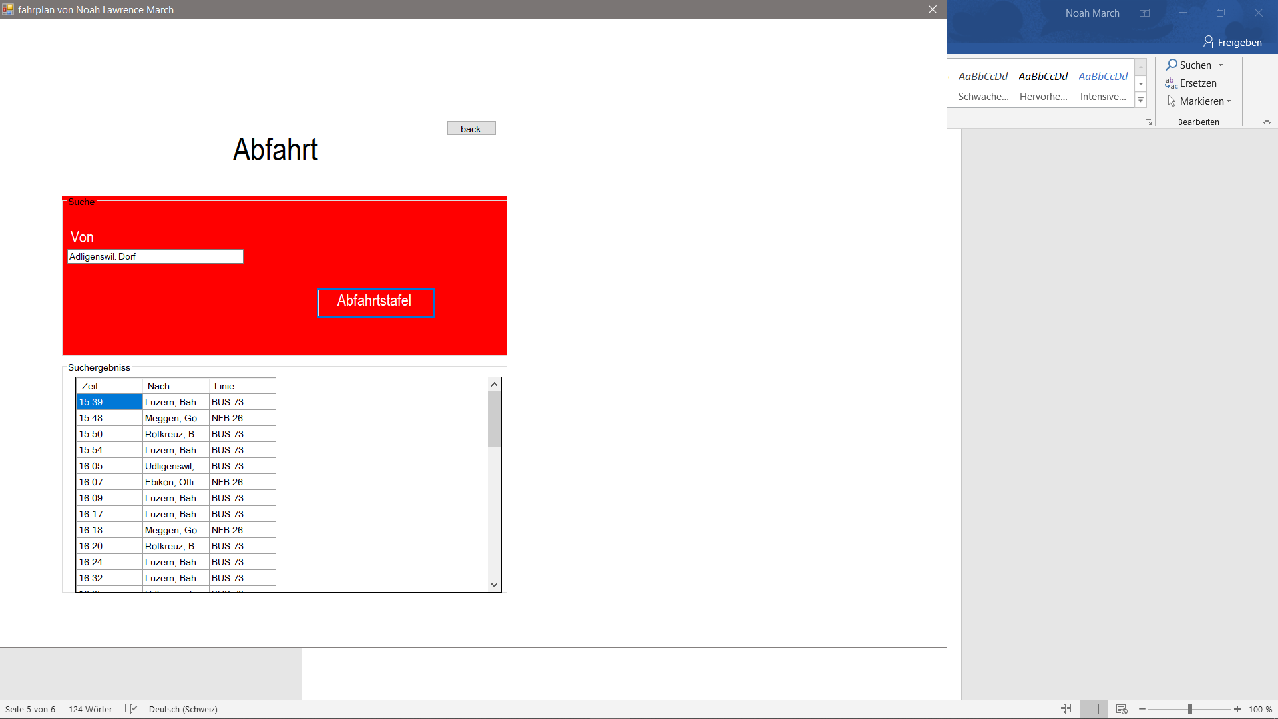

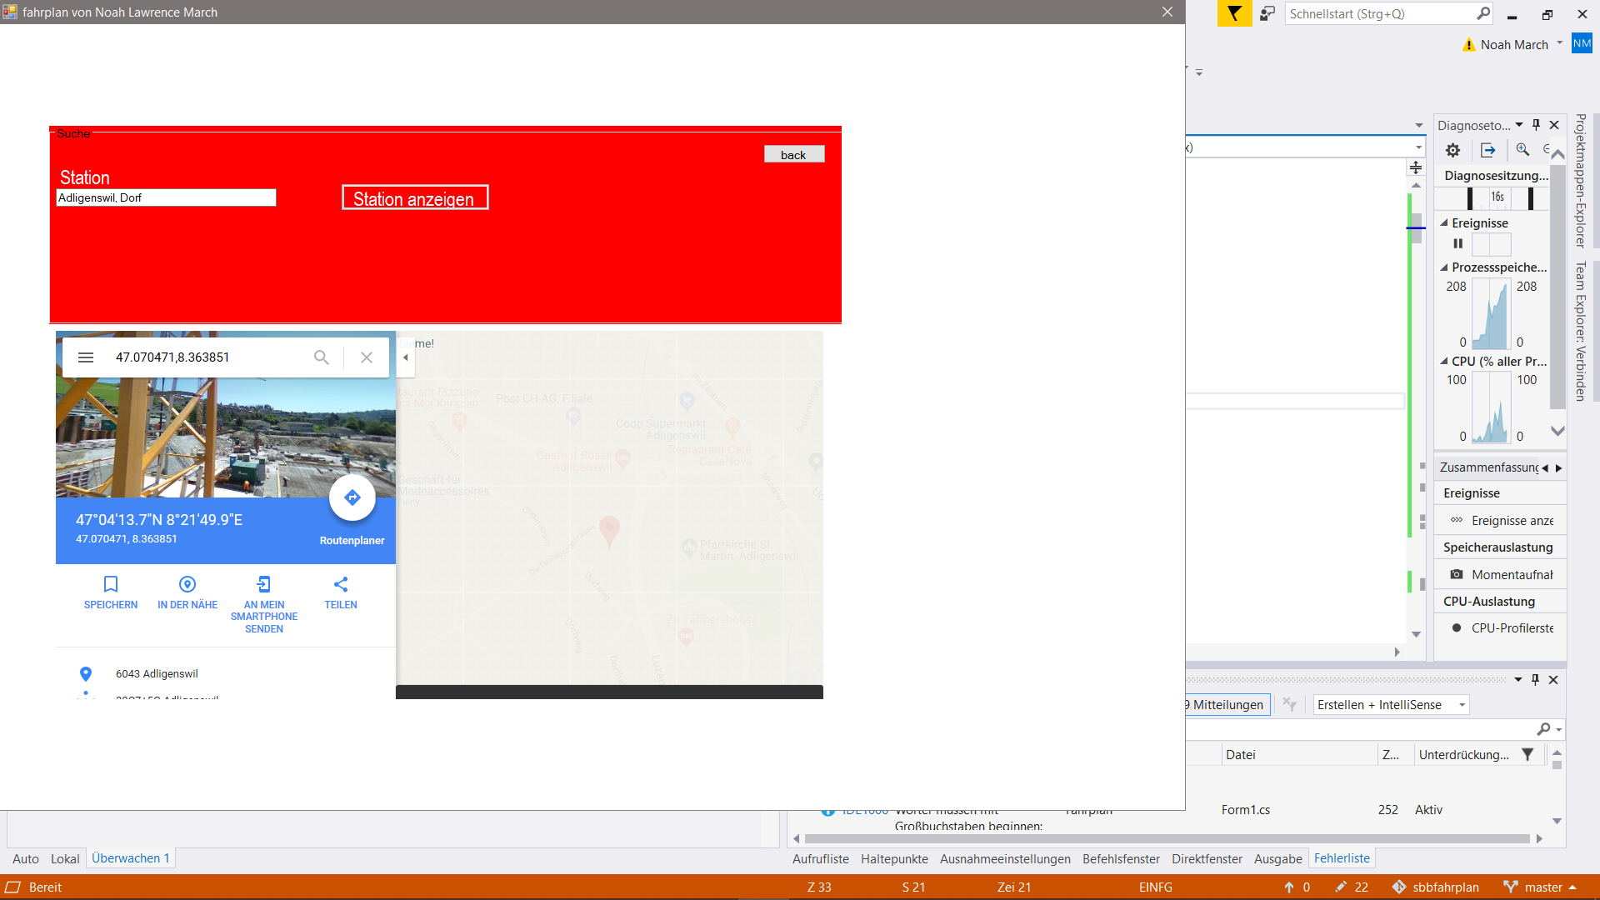

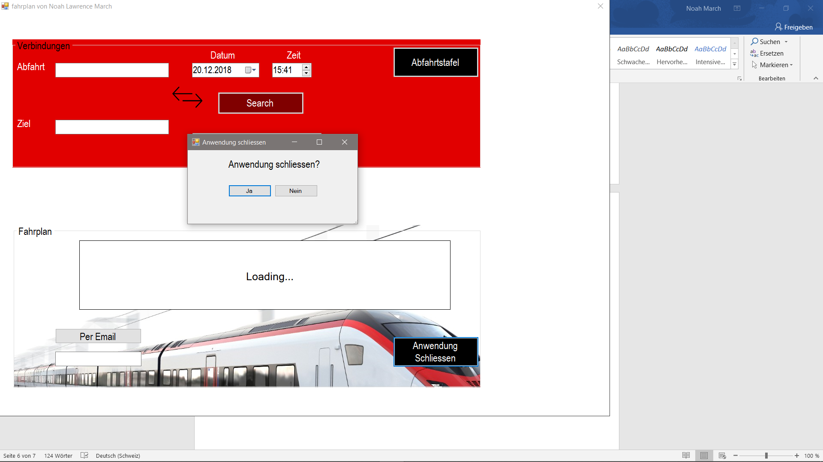

# Anforderungen



# Testfälle

|  |  |  |
| --- | --- | --- |
| Schritt | Aktivität | Resultat |
| 1 | Der Benutzer gibt bei der Abfahrt sein Abfahrtsstandort ein und bei Ziel sein gewünschtes Ziel ein Gibt die Zeit und Datum ein und drückt auf dem Search Button | Eine Liste mit Verbindung wird nach einer kurzen Ladezeit erscheinen. |
| 2 | Der Benutzer gibt seine E-Mail Adresse ein und klickt auf per email. | Nachricht kommt Die Nachricht wurde versendet. |
| 3 | Benutzer klickt auf die Option Abfahrtstafel | Ein Neus Fenster erscheint |
| 4 | Der Benutzer gibt den Ort an von wo er die Verbindungen sehen will und klickt auf den Abfahrtstafel Button. | Es werden Ihm alle Verbindungen angezeigt |
| 5 | Um zurück zu gehen klickt der Benutzer oben rechts auf den Back Button | Der Benutzer ist wieder auf der Startseite |
| 6 | Benutzer klickt auf den Button In Google Maps öffnen | Eine neue Seite wird sich öffnen |
| 7 | Der Benutzer gibt den Ort ein wo er auf Google Maps sehen will. Klickt dann auf der Station anzeigen button. | Google Maps öffnet sich und zeigt die gesucht stelle. |
| 8 | Der Benutzer klickt auf en back button | Der Benutzer ist wieder auf der Startseite |
| 9 | Der Benutzer Klickt auf Anwendung schliessen, bestätigt nochmal, dass er die Anwendung wirklich schliessen will. | Anwendung schliesst sich |